AGENDA PASTORAL

- Segunda-feira, 14h30, reunião da Equipa da Porta Aberta.
- Terça-feira, 21h30, reunião do Conselho Económico.
- Quarta-feira, 21h30, reunião da Equipa Paroquial de Pastoral Familiar.
- Quinta-feira, às 15h00, Adoração do Santíssimo no contexto da Semana das Missões. Eucaristia às 16h00.
- Domingo, 17h30, reunião da Equipa Paroquial de Vocações.
- Estamos a iniciar a Semana de Oração pelas Missões. A mensagem do Papa para o Dia Mundial das Missões, a celebrar no próximo domingo, é esta: «Sereis minhas testemunhas» (At 1, 8). Ofertórios das missas do próximo domingo destinam-se a esta causa.
- Foram entregues umas folhinhas com a apresentação dos diversos grupos e a sugestão de inscrição e compromisso em alguns deles. Não esqueçam a resposta ao desafio: Chegou a tua hora. Abraça o presente.
- Estamos em obras. Já deu o seu contributo?
- Folha Dominical “7 di©as” está acessível no site da paróquia e na APP: www.paroquiasenhoradahora.pt/APP

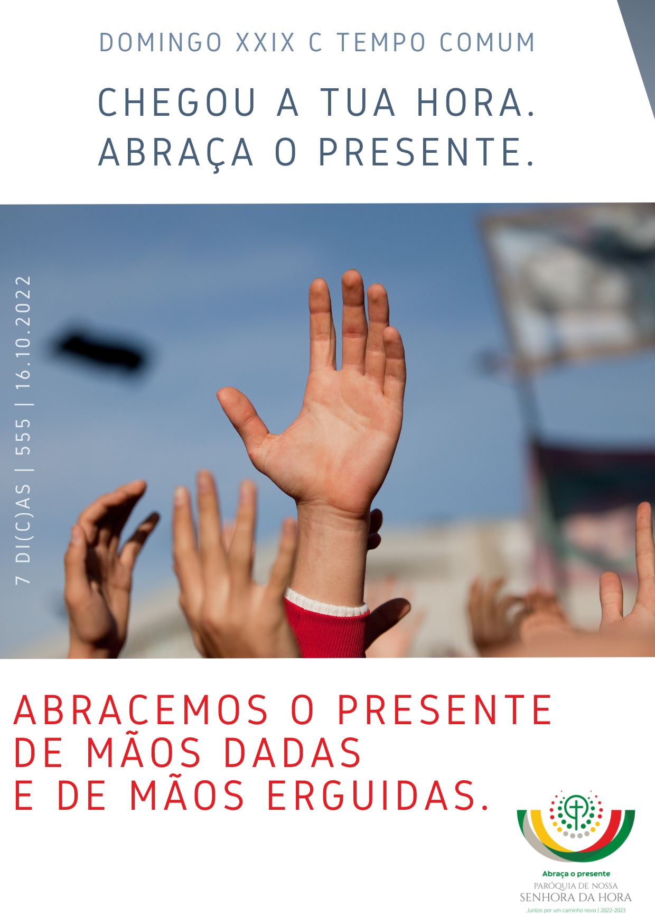
ABRACEMOS O PRESENTE DE MÃOS DADAS…

“Quando voltar… o Filho do Homem encontrará a fé sobre a Terra”? A Palavra de Deus dá a resposta: a fé é um caminho que se faz juntos, a fé alimenta-se da oração. A esta luz apontaríamos dois caminhos para atravessar esta tempestade, sem perder a fé? Abracemos o presente de mãos dadas e de mãos erguidas. Assim:

Dêmos as mãos uns aos outros.

Façamos como Aarão e Hur que deram as mãos a Moisés, que rezava no alto do monte, enquanto lá em baixo se travava uma dura batalha. Na verdade, o nosso auxílio vem do Senhor, mas o Senhor dá-nos uns aos outros como auxílio. Dá a esposa ao marido e o marido à esposa, como auxílio correspondente (Gn 2,19). Dá às crianças o auxílio dos pais e dos avós, como deu a Timóteo o auxílio da avó Loide e da mãe Eunice (cf. 2 Tm 1,5), que desde a infância lhe ensinaram as Sagradas Escrituras. Timóteo torna-se um auxílio precioso, na missão levada adiante por São Paulo.
ABRACEMOS O PRESENTE DE MÃOS ERGUIDAS…

Isto é, precisamos todos de todos: família, paróquia, catequese. Este é um tempo sinodal, para caminharmos juntos, de mãos dadas, apoiando-nos uns aos outros e uns nos outros. Abandonar o barco da comunidade, em plena tempestade, não nos salva. Afunda-nos. Ninguém se salva sozinho. Dêmos todos a mão… e as mãos uns aos outros, para um grande abraço ao presente, mesmo se este presente é incómodo e exigente.

Rezemos sempre sem desanimar.

A oração anda de mãos dadas com a fé. É a oração que mantém acesa a chama da fé, pois sem ela a fé vacila! Se em nós se apaga a fé, apaga-se também a oração. E se em nós se apaga a oração, apaga-se também a fé. “Nós caminhamos à luz da fé e não da visão clara” (2 Cor 5,7). Em momentos mais difíceis, a nossa oração deve ser ainda mais intensa. “A força que, em silêncio e sem ruído, muda o mundo e o transforma em Reino de Deus é a fé. E a expressão da fé é a oração” (Bento XVI). Abracemos o presente de mãos dadas e de mãos erguidas.

